正新輪胎 藍芽掃描器使用手冊
各部功能說明:
設備名稱 | 圖示 | 各部說明
藍芽條碼讀取器本體 | 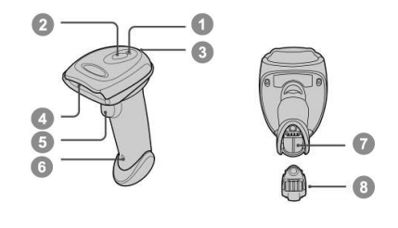 | - 藍芽狀態燈  - 設備狀態燈  - 蜂鳴器  - 條碼讀取窗  - 掃描觸發鈕  - None  - 電池  - 電池蓋
充電傳輸座 | 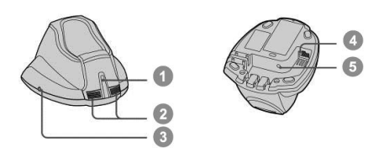 | - 藍芽狀態燈  - 設備狀態燈  - None  - USB 傳輸線插槽  - 電源孔
燈號說明:
設備名稱 | 圖示 | 燈號說明 | 燈號顯示狀態
藍芽條碼讀取器本體:燈號 | 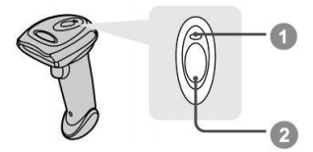  - 藍芽狀態燈  - 設備狀態燈 | 藍芽狀態燈 | 狀態說明
藍芽條碼讀取器本體:燈號 |  | - 連線  - 連線中  - 藍芽已斷線 | - 2.5秒閃一次  - 快速閃爍  - 2秒閃三次
藍芽條碼讀取器本體:燈號 |  | 設備狀態燈 | 狀態說明
藍芽條碼讀取器本體:燈號 |  | - 充飽電(在傳輸座上)  - 充電中(在傳輸座上) | - 綠燈恆亮  - 紅燈恆亮
充電傳輸座:燈號 | 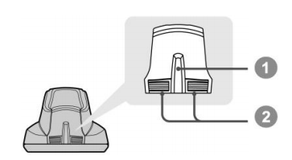  - 藍芽狀態燈  - 設備狀態燈

使用前準備動作:
圖示  3 | 步驟說明
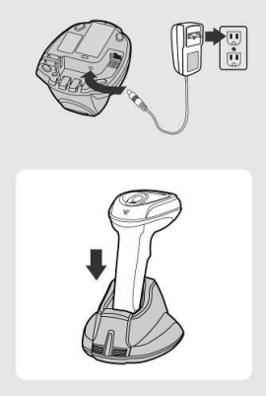  1  2  4  5  6 | - 檢查電源孔是否確實插好  - USB 傳輸線插槽是否確實插好  - 將電源插在110V的插槽  - 將條碼讀取器本體放到充電傳輸座上  - 設備狀態燈會出現紅色充電狀態  - 按下掃描觸發紐讓條碼讀取器與充電傳輸座連線
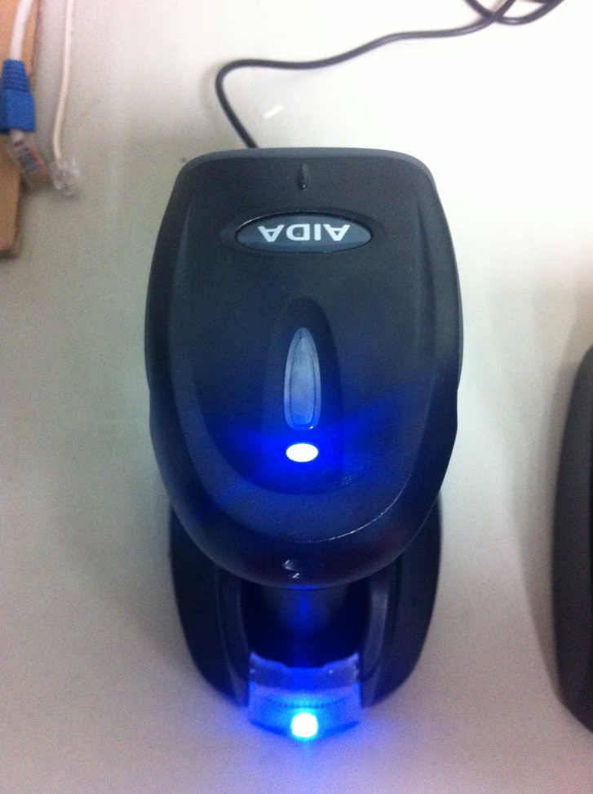  7 | - 連線成功可以使用
備註:若有不清楚請參閱各部功能說明與燈號說明

設備型號: | AIDA 9361 藍芽掃描器  USB 介面 |  | 設定版本:20131126-02
需求: | - 原廠出廠值  - 重新配對方式  - 掃描器不休眠設定
項次 | 條碼 | 說明 |  | 掃描器 | 充電傳輸座
1 | 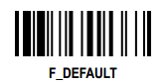 | 原廠初始值 |  | 紅綠燈交互閃爍 | - 紅綠燈交互閃爍  - 若仍然顯示紅色燈號則請強壓基座旁按鈕3秒鐘,強制回到出廠值.
2 | 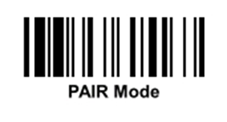 | 刷完此條碼請將掃描器放在傳輸座上 |  | - 藍芽燈持續閃爍(連線中)  - 連線後出現上揚音 | 連線後顯示藍色燈
3-1 |  | 啟動掃描器特殊設定
3-2 | 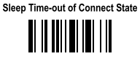 | 掃描器不休眠設定
3-3 | 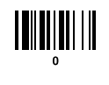 | 設定為0 min (不休眠)
3-4 |  | 結束

需求 | 啟動/關閉:藍芽離開連線範圍時讀取條碼自動儲存,等待人員走到傳輸距離時將條碼槍的資料自動上傳之功能
項次 | 條碼 | 說明
1-1 | 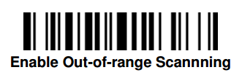 | 啟動  直接掃描即可使用  (請務必設定下列參數)
1-2 |  | 設定開始
1-3 | 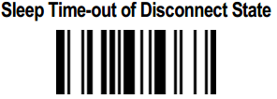 | 斷線時，手持設備延長自動連線時間設定
1-4 |  | 設定60min
1-5 | 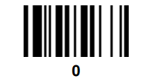
1-6 | 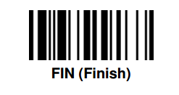 | 設定結束

